**Documento de requerimientos de software**

***[Health and Services Management]***

***Fecha: [12/02/2024]***

**Tabla de contenido**

Contenido

Tabla de Ilustraciones 3

Historial de Versiones 4

Información del Proyecto 4

Aprobaciones 5

1. Propósito 5

2. Alcance del producto / Software 6

4. Funcionalidades del producto 8

5. Clases y características de usuarios 9

6. Entorno operativo 12

7. Requerimientos funcionales 13

7.1. (Nombre de la funcionalidad 1) 13

7.2. (Nombre de la funcionalidad 2) 14

7.3. (Nombre de la funcionalidad N) 14

8. Reglas de negocio 14

9. Requerimientos de interfaces externas 15

9.1. Interfaces de usuario 15

9.2. Interfaces de hardware 15

9.3. Interfaces de software 15

9.4. Interfaces de comunicación 15

10. Requerimientos no funcionales 16

11. Otros requerimientos 16

12. Taxonomía y contenido del manual técnico y de operación del sistema 17

13. Glosario 18

# Tabla de Ilustraciones

Ilustración 1 Diagramas de Caso de Uso 9

Ilustración 2 Diagramas de Caso de Uso 10

Ilustración 4 Diagrama de Actividades 27

Ilustración 5 Tablas de Base de Datos 28

Ilustración 6 Base de Datos con Claves Foráneas 28

Ilustración 7 Base de Datos con Claves Foráneas 29

Ilustración 8 Base de Datos con Claves Foráneas 29

# Historial de Versiones

|  |  |  |  |  |
| --- | --- | --- | --- | --- |
| **Fecha** | **Versión** | **Autor** | **Organización** | **Descripción** |
| **12/02/2024** | **1.0.0** | **Harold Ramírez, Valentina Ramírez, Oscar Sánchez** | **Inicio**  **(Health and Services Management)** | **Casos de uso** |
| **05/03/2024** | **1.1.0** | **Harold Ramírez, Valentina Ramírez, Oscar Sánchez** | **Inicio**  **(Health and Services Management)** | **Implementación tabla de ilustraciones (Diagramas de caso de uso)** |
| **19/03/2024** | **1.2.0** | **Harold Ramírez, Valentina Ramírez, Oscar Sánchez** | **Inicio**  **(Health and Services Management)** | **Implementación Diagrama de clases** |
| **19/03/2024** | **1.3.0** | **Harold Ramírez, Valentina Ramírez, Oscar Sánchez** | **Inicio**  **(Health and Services Management)** | **Implementación Diagrama de actividades** |
| **15/04/2024** | **1.3.1.** | **Harold Ramírez, Valentina Ramírez, Oscar Sánchez** | **Inicio**  **(Health and Services Management)** | **Revisión John Jairo Rodríguez** |
| **24/06/2024** | **1.4.1** | **Juan Diego Silva** | **Health and Services Management** | **Integración de nuevo colaborador en el aplicativo** |
| **28/06/2024** | **1.5.1** | **Juan Diego Silva, Oscar Sánchez** | **Health and Services Management** | **Implementación de Base de Datos** |
| **01/07/2024** | **1.6.1** | **Juan Diego Silva, Oscar Sánchez, Harold Ramírez, Valentina Ramírez** | **Health and Services Management** | **Actualización de Requisitos funcionales** |
| **05/07/2024** | **1.7.1** | **Juan Diego Silva, Oscar Sánchez, Harold Ramírez, Valentina Ramírez** | **Health and Services Management** | **Actualización de Requerimientos de interfaces externas** |
| **13/07/2024** | **1.8.1** | **Juan Diego Silva, Oscar Sánchez, Harold Ramírez, Valentina Ramírez** | **Health and Services Management** | **Actualización de Requerimientos funcionales** |
| **22/08/2024** | **1.9.1** | **Juan Diego Silva, Oscar Sánchez, Harold Ramírez, Valentina Ramírez** | **Health and Services Management** | **Actualización de Reglas de negocio** |
| **14/09/2024** | **1.10.1** | **Juan Diego Silva, Oscar Sánchez, Harold Ramírez, Valentina Ramírez** | **Health and Services Management** | **Actualización de los siguientes puntos:**   * **Referencias**  Requerimientos de interfaces externasRequerimientos de interfaces externas  * **Otros Requerimientos** * **Colorimetría, Paleta de Colores** |

# Información del Proyecto

|  |  |
| --- | --- |
| Empresa / Organización | Health and Services Management |
| Proyecto | Health and Services Management |
| Fecha de preparación | 12/02/2024 |
| Cliente | Harold Ramírez, Valentina Ramírez, Oscar Sánchez, Juan Diego Silva |
| Patrocinador principal |  |
| Gerente / Líder de Proyecto | Harold Ramírez |
| Gerente / Líder de Análisis de negocio y requerimientos | Harold Ramírez  Valentina Ramírez  Oscar Sánchez  Juan Diego Silva |

# Aprobaciones

|  |  |  |  |  |
| --- | --- | --- | --- | --- |
| **Nombre y Apellido** | **Cargo** | **Departamento u Organización** | **Fecha** | **Firma** |
|  |  |  |  |  |
|  |  |  |  |  |
|  |  |  |  |  |
|  |  |  |  |  |

# Propósito

Health and Services Management es un software que se enfoca en una optimización a los sistemas de las ips ya que estas manejan sistemas muy básicos o inestables presentando atrasos en tiempos de entrega de medicamentos o para gestionar una cita médica generando disgusto por parte de sus afiliados y usuarios, pues algunos pacientes necesitan una atención inmediata ya que pueden presentar enfermedades que requieran atención inmediata por tanto agiliza procesos administrativos ya sea en las IPS o EPS.

Es por ello que el aplicativo tiene el propósito principal en la atención de pacientes brindando una atención prioritaria garantizando el mejor servicio posible, la idea es mejorar un cambio en la prestación de servicios médicos ya sea con la entrega inmediata de insumos médicos sin la necesidad de solicitar en repetidas ocasiones las autorizaciones, a sí mismo facilitando los asuntos de trámites de medicamentos o autorizaciones a usuarios, esto a su vez facilita el trabajo para el personal administrativo en la entrega y solicitudes de citas médicas logrando satisfacer las necesidades de los usuarios de manera efectiva.

# Alcance del producto / Software

Este producto está diseñado para simplificar la experiencia de los usuarios en plataformas virtuales, al tiempo que optimiza las labores del personal médico al automatizar procesos, contribuyendo así a una atención de salud más eficiente y de mayor calidad por parte de las entidades prestadoras de servicios médicos.

* **Objetivo general.**

Simplificar la experiencia de los usuarios en plataformas virtuales, y a su vez, optimizar las labores del personal médico mediante la automatización de procesos.

* **Beneficios que brinda al área de negocio y organización.**
  + Para IPS y para los clientes proporciona una plataforma integrada que mejora la eficiencia operativa.
  + Minimiza errores y costos operativos.
  + Mejora la comunicación con los profesionales médicos.
  + Optimiza la gestión de citas y mantiene los historiales clínicos centralizados.
* **Objetivos**

Reducción de tiempos de espera para la programación de citas, proporcionando una atención prioritaria y satisfactoria.

* **Metas**
* Proporcionar una mejora notable en la eficiencia operativa.
* Reducir de costos administrativos.
* Aumentar en la satisfacción de los usuarios.
* Ofrecer una atención más rápida y prioritaria.
* Reducir tiempo de espera para citas y medicamentos.
* Facilitar la gestión diaria.
* Reducir la carga de trabajo.
* Permitir un enfoque más claro en la atención al paciente.

1. **Referencias**

**3.1 Visión del Proyecto Health and Services Management**

**Título:** Visión del Proyecto Health and Services Management

**Autores:** Harold Ramírez – Valentina Ramírez- Oscar Sánchez

**Versión:** 1.0

**Descripción:**

El sistema Health and Services Management tiene como propósito principal optimizar la gestión de servicios de salud en las Instituciones Prestadoras de Servicios (IPS). El proyecto se enfoca en mejorar la administración de citas médicas, la entrega de medicamentos, la creación de historias clínicas, y la autorización de órdenes médicas. A través de roles definidos para Administradores, Doctores, el personal de Recepción, y Usuarios, se logra una gestión eficiente y segura de los procesos de atención médica.

**Objetivo:**

Mejorar la calidad del servicio a los pacientes.

Automatizar procesos para reducir errores.

Centralizar la información médica en un solo sistema accesible para médicos, administración y usuarios.

**3.2 Definición de Alcance del Proyecto Health and Services Management**

**Título:** Definición de Alcance del Proyecto Health and Services Management

**Autores:** Harold Ramírez – Valentina Ramírez- Oscar Sánchez-Juan Silva

**Versión:** 1.1

**Descripción:**

El alcance del proyecto Health and Services Management se define para los siguientes roles:

**Administrador:** Gestiona usuarios (alta, baja y modificación de información), así como la creación de roles y permisos.

**Doctor:** Puede visualizar, modificar y generar exámenes médicos e historias clínicas, además de emitir fórmulas médicas.

**Recepción:** Asigna citas, registra usuarios y reinicia contraseñas.

**Usuario:** Solicita citas médicas y visualiza resultados de exámenes y fórmulas médicas.

El proyecto incluye módulos para la gestión de citas médicas, la administración de pacientes y la autorización de procedimientos y exámenes.

**3.3 Flujograma de Gestión de Usuarios por el Administrador**

**Título:** Flujograma de Gestión de Usuarios por el Administrador

**Autor:** Oscar Sánchez

**Versión:** 1.0

**Descripción:**

Este flujograma describe el proceso que sigue el administrador para gestionar los usuarios en el sistema:

**Inicio:** El administrador accede al panel de administración.

**Visualización de usuarios:** Se muestra una lista de todos los usuarios activos y desactivados.

**Acción:** El administrador selecciona "Modificar", "Agregar" o "Desactivar".

**Modificación de datos:** Se permite cambiar información del usuario.

**Confirmación**: Se guarda la información y se actualiza el estado del usuario en la base de datos.

**3.4 Especificación de Funcionalidades de Administrador**

**Título:** Especificación de Funcionalidades de Administrador

**Autor:** Oscar Sánchez

**Versión:** 1.0

**Descripción:**

El administrador tiene las siguientes funcionalidades disponibles:

Visualizar registros y datos básicos: Acceso a la lista de usuarios registrados con información detallada.

**Buscar y modificar información:** Capacidad de búsqueda avanzada para encontrar usuarios y actualizar sus datos.

**Agregar usuarios o cargos:** Funcionalidad para agregar nuevos usuarios, establecer cargos y roles dentro del sistema.

**Desactivar y activar usuarios:** Control total sobre el estado de los usuarios, permitiendo desactivar o activar cuentas según sea necesario.

El administrador tiene permisos exclusivos para la gestión de usuarios y asignación de roles dentro del sistema.

**3.5 Especificación de Funcionalidades de Doctor**

**Título:** Especificación de Funcionalidades de Doctor

**Autor:** Harold Ramírez

**Versión:** 1.0

**Descripción:**

El doctor tiene acceso a las siguientes funcionalidades:

**Visualizar datos de usuarios:** Acceso a la historia médica y datos personales de los pacientes.

**Generar exámenes médicos:** Puede registrar los exámenes médicos realizados y almacenar los resultados.

**Generar historial clínico:** Capacidad para crear y modificar el historial clínico del paciente.

**Establecer canales de atención:** Gestión de citas médicas y asignación de tratamientos.

**Crear historia médica:** Permite crear una nueva historia médica para pacientes nuevos.

**Generar fórmulas médicas:** Emisión de recetas electrónicas para los pacientes, con detalles de los medicamentos y dosis.

**3.6. Proceso de Generación de Exámenes Médicos**

**Título**: Proceso de Generación de Exámenes Médicos

**Autor:** Harold Ramírez

**Versión:** 1.0

**Descripción:**

Este documento describe el proceso completo para que un doctor genere un examen médico en el sistema.

**Inicio:** El doctor selecciona el paciente.

**Selección de examen:** Escoge el tipo de examen médico que se va a realizar.

**Registro de resultados:** Introduce los resultados obtenidos durante la consulta.

**Emisión de resultados:** El sistema permite al doctor descargar o visualizar el examen en formato PDF.

**Guardado:** El examen se guarda automáticamente en el historial clínico del paciente.

**3.7 Especificación de Funcionalidades de Recepción**

**Título:** Especificación de Funcionalidades de Recepción

**Autor:** Valentina Ramírez

**Versión:** 1.0

**Descripción:**

El personal de recepción tiene acceso a las siguientes funcionalidades:

**Asignar citas médicas:** Gestiona el calendario y agenda citas con los médicos disponibles.

**Reasignar citas médicas**: Puede modificar citas existentes, reasignarlas o cancelar.

**Restablecer contraseña:** Funcionalidad para ayudar a los usuarios a recuperar sus credenciales.

**Registrar usuarios:** Se encarga de registrar a nuevos usuarios en el sistema, con información básica y detalles de contacto.

**3.8. Flujograma de Asignación de Citas Médicas por Recepción**

**Título:** Flujograma de Asignación de Citas Médicas por Recepción

**Autor:** Valentina Ramírez

**Versión:** 1.0

**Descripción**:

Este flujograma muestra el proceso de asignación de citas médicas por el personal de recepción:

**Inicio:** Recepción accede al módulo de citas.

**Consulta de disponibilidad:** Busca la disponibilidad de los médicos.

**Asignación de cita:** Se asigna la cita en el horario disponible.

**Confirmación:** El sistema notifica al paciente sobre su cita médica.

**3.9. Especificación de Funcionalidades para Usuarios del Sistema**

**Título:** Especificación de Funcionalidades para Usuarios del Sistema

**Autor: J**uan Silva

**Versión:** 1.0

**Descripción:**

**Los usuarios tienen acceso a las siguientes funcionalidades:**

**Solicitar citas médicas:** Pueden solicitar citas seleccionando la especialidad y médico.

**Visualizar exámenes médicos:** Acceden a los resultados de los exámenes médicos realizados.

**Gestión de datos personales:** Los usuarios pueden actualizar su información personal.

**Visualizar medicamentos formulados:** Se accede a una lista detalla de todos los medicamentos asignados.

**Visualización y descarga de incapacidades :** Se muestra una lista detallada con los medicamentos asignados al paciente.

**3.10. Flujograma de Solicitud de Citas Médicas por el Usuario**

**Título:** Flujograma de Solicitud de Citas Médicas por el Usuario

**Autor:** Juan Silva

**Versión:** 1.0

**Descripción:**

Este flujograma describe el proceso de solicitud de citas médicas por parte del usuario:

**Inicio:** El usuario accede al sistema.

**Selección de especialidad:** Elige la especialidad y el médico.

**Consulta de disponibilidad:** El sistema muestra las horas disponibles.

**Solicitud de cita:** El usuario selecciona un horario y confirma.

**Confirmación:** La cita es confirmada y el sistema lo notifica.

# Funcionalidades del producto

1. Autorización de medicamentos

2. Asignación de citas médicas

3. Creación de usuarios

4. Edición de datos de usuario

5. Gestión de pacientes

6. Generación de reportes

# Clases y características de usuarios

Diagrama de casos de uso

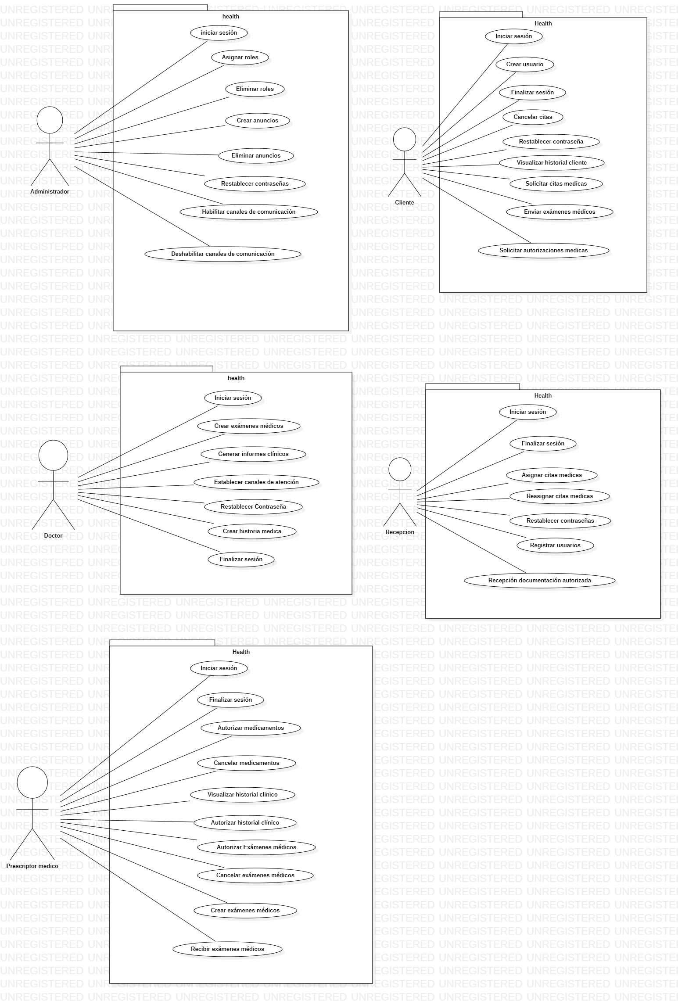

*Ilustración 1Diagramas de Caso de Uso*



*Ilustración 2 Diagramas de Caso de Uso*

Diagrama de clases

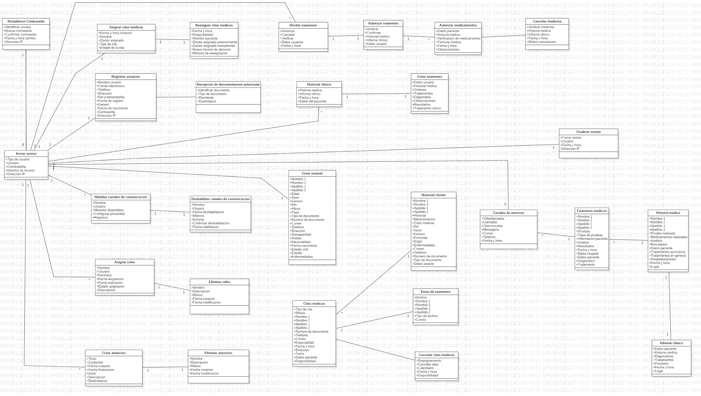

*Ilustración 3 Diagrama de clases*

Diagramas de secuencia

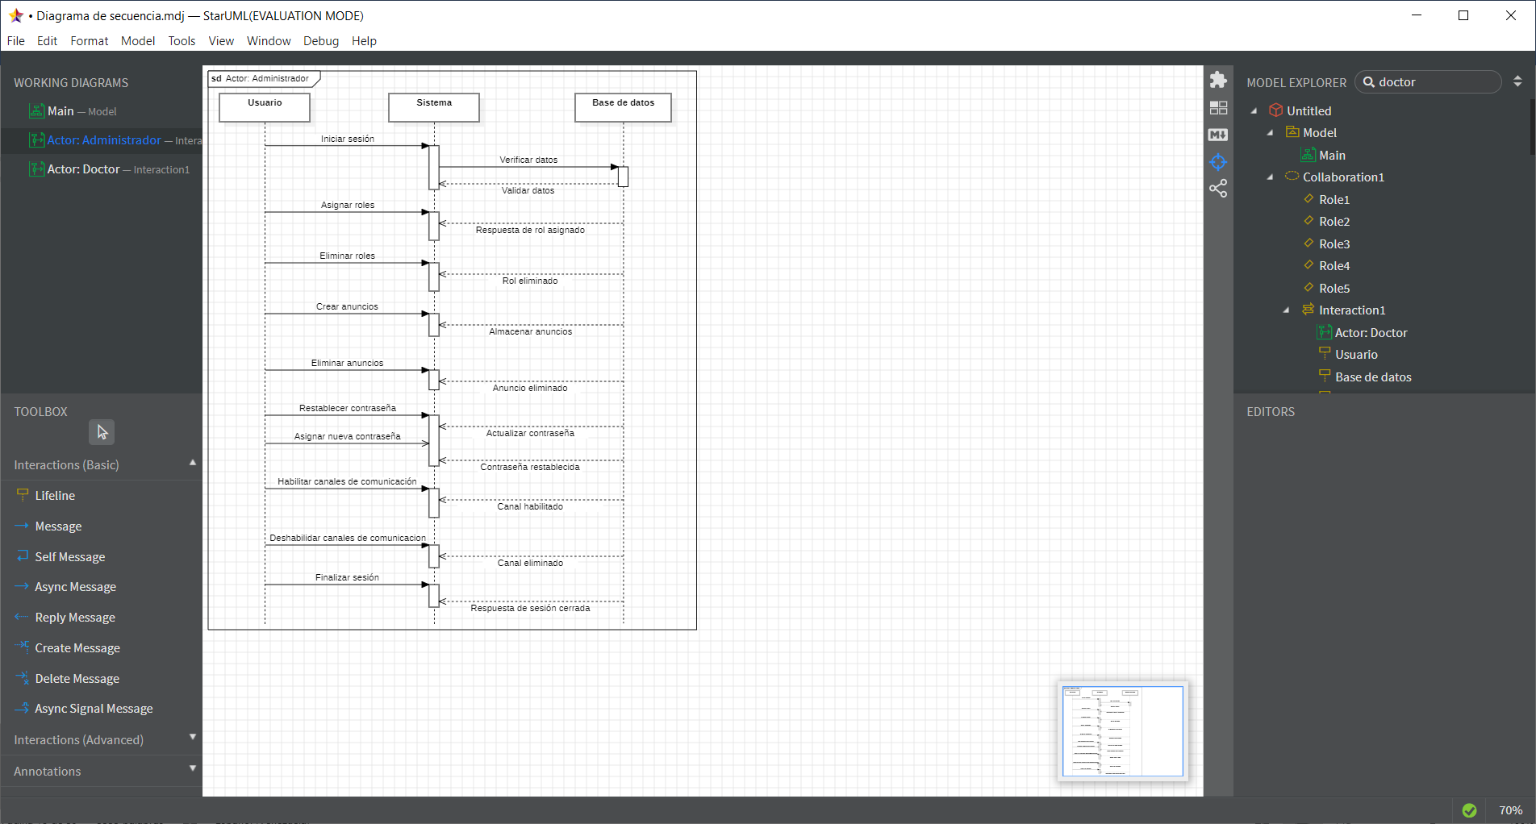

Ilustración Diagrama de secuencia Rol Administrador

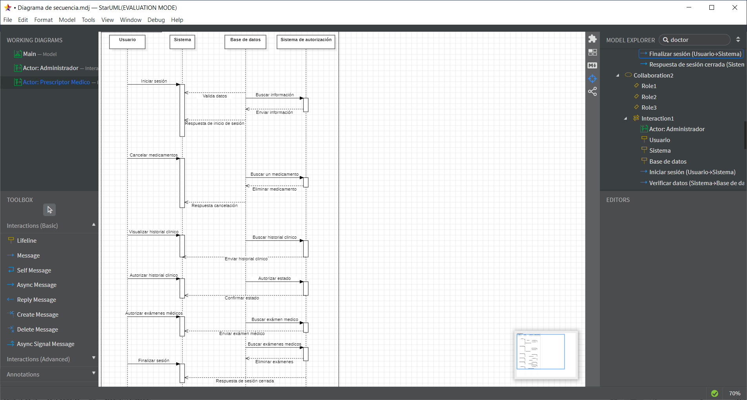

Ilustración Diagrama de secuencia Rol Medico

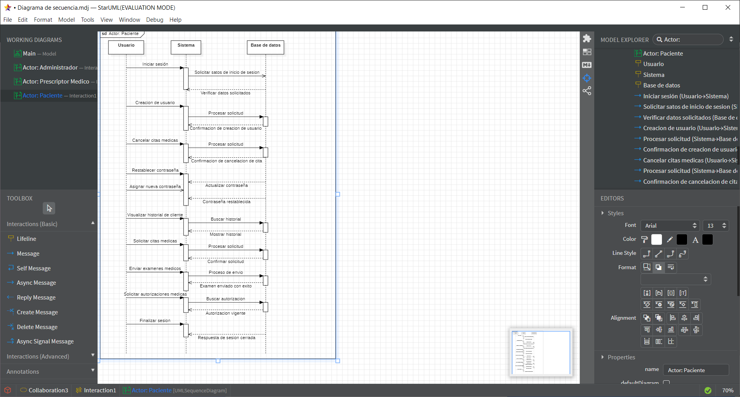

Ilustración Diagrama de secuencia Rol Usuario

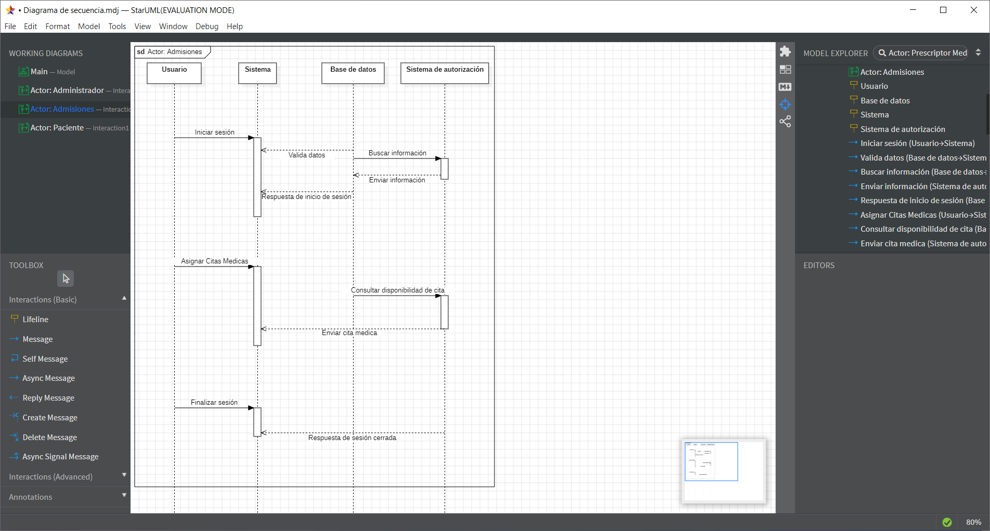

Ilustración Diagrama de secuencia Rol Admisiones

Diagramas de tiempo

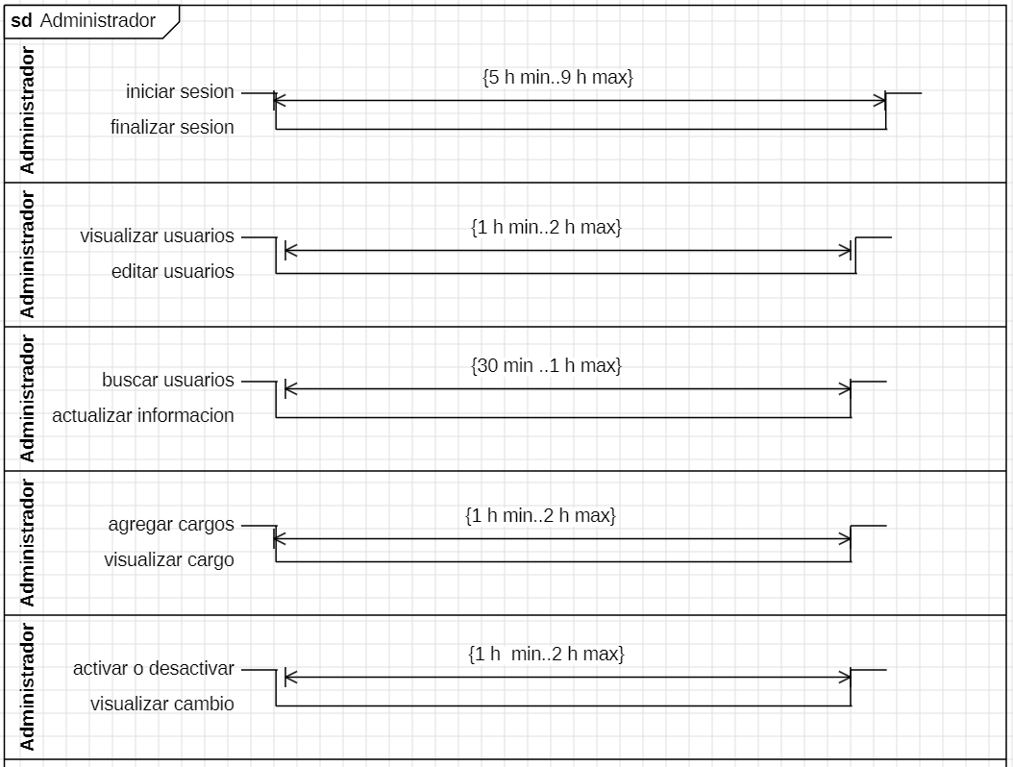

Ilustración Diagrama de tiempo administrador

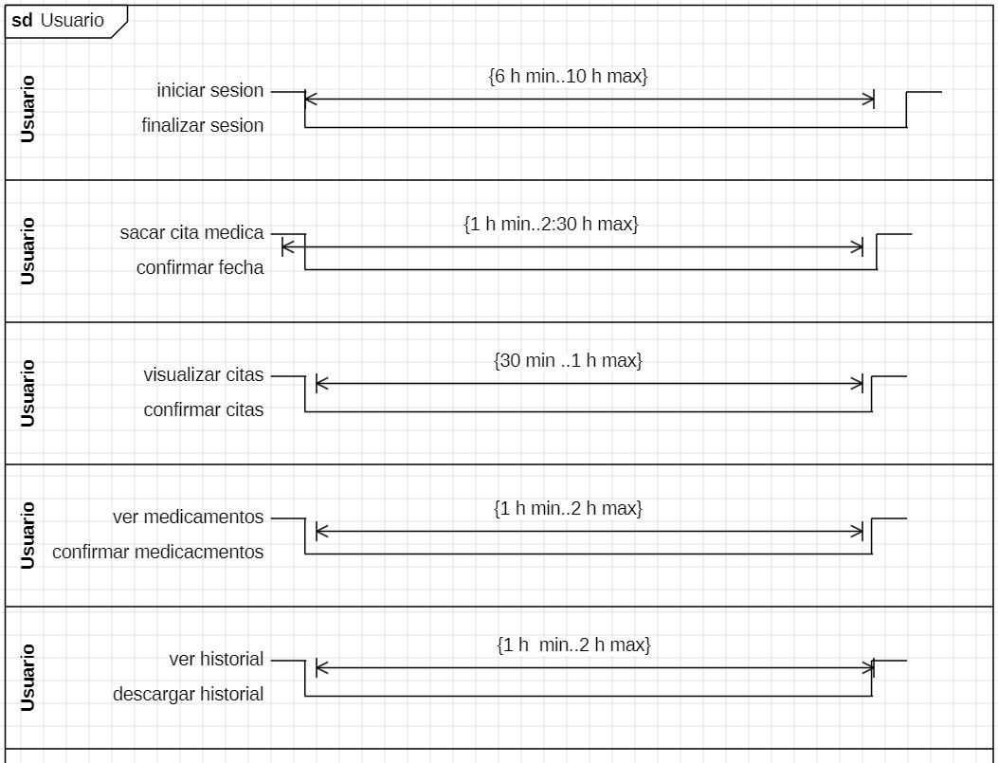

Ilustración Diagrama de tiempo Usuario

# Entorno operativo

**Entorno Operativo del Proyecto Health and Services Management**

Descripción:

El sistema Health and Services Management está diseñado para operar en un entorno tecnológico específico que garantiza su funcionalidad y rendimiento óptimo. El entorno operativo considera la plataforma de hardware, el sistema operativo y otros componentes de software necesarios para su correcta ejecución.

Plataforma de Hardware:

Servidor:

Procesador: Intel Xeon o equivalente, mínimo 8 núcleos.

Memoria RAM: 16 GB o superior.

Almacenamiento: 500 GB SSD o superior para almacenamiento de datos médicos.

conexión a Internet de alta velocidad para permitir acceso remoto ausuarios y médicos.

Clientes (Usuarios):

Procesador: Intel Core i5 o superior.

Memoria RAM: 8 GB o superior.

Almacenamiento: 250 GB HDD/SSD.

Pantalla: Resolución mínima de 1366x768.

Sistema Operativo:

Servidor:

Sistema operativo basado en Linux (preferentemente Ubuntu Server 20.04 o superior) o Windows Server 2019.

Servidor Web Apache 2.4 o Nginx.

Motor de base de datos MySQL 8.0 o superior.

PHP 7.4 o superior.

Clientes (Usuarios):

Windows 10 o superior, macOS 10.13 o superior, distribuciones Linux basadas en Ubuntu o Debian.

Navegadores web: Google Chrome 90 o superior, Mozilla Firefox 88 o superior, Microsoft Edge.

Sistemas o Componentes Coexistentes:

Base de Datos:

El sistema se conecta a una base de datos MySQL o MariaDB que almacena toda la información del paciente, citas médicas, recetas y órdenes médicas. La base de datos debe ser accesible desde el servidor web y contar con medidas de seguridad como cifrado de datos en reposo y en tránsito.

Interoperabilidad con sistemas de salud externos:

El sistema puede integrarse con otros sistemas de salud mediante el uso de APIs y estándares como HL7 o FHIR para el intercambio de información médica con otras entidades.

Componentes Adicionales:

Software de generación de documentos: FPDF para la creación de informes médicos y recetas en formato PDF.

Gestión de usuarios: El sistema utiliza autenticación basada en roles (RBAC) para distinguir entre administradores, doctores, personal de recepción y pacientes.

Seguridad:

Implementación de certificados SSL para asegurar la comunicación entre el servidor y los clientes. Autenticación basada en contraseñas cifradas con algoritmos de encriptación seguros (bcrypt) y validaciones en múltiples niveles.

# Requerimientos funcionales

* **Requerimientos de Seguridad:**

El aplicativo a funcionar con una contraseña en sus 4 usuarios con la siguiente característica: Tener letras y números, adicional deben estar comprendidos desde 4 caracteres.

* **Requerimientos de Disponibilidad y Recuperación:**

Siempre disponer de copias de seguridad en caso de vulneraciones y/o daños que se puedan presentar en el desarrollo de las funciones del aplicativo para proteger la información del usuario.

* **Requerimientos de Mantenimiento y Soporte:**

Realizar una actualización a sus funciones de manera periódica (un periodo de tiempo a determinar según lo disponga el usuario) para optimizar su rendimiento y evitar complicaciones de software en el futuro.

* **Requerimientos de Compatibilidad:**

Especifica los entornos en los que el aplicativo debe funcionar, como sistemas operativos, navegadores web, dispositivos móviles, etc.

* Funciones Principales del Sistema:

1. Crear Usuarios: Creación de nuevos usuarios por parte del administrador.
2. Asignación de Citas Médicas: Se crea una asignación de citas por parte del usuario y de recepción.
3. Editar y actualizar datos personales: Todos los usuarios en el momento que lo requieran podrán actualizar sus datos personales para fines administrativos.
4. Eliminar Datos: Los usuarios podrán eliminar información que este al alcance de sus permisos como Usuario, Administrador, Recepcionista y Doctor

**7.1. Autorización de medicamentos**

Descripción: Permite a los usuarios autorizados verificar y aprobar la solicitud de medicamentos para los pacientes.

Prioridad: Alta

Acciones iniciadoras y comportamiento esperado:

* El usuario (Doctor o Administrador) accede al módulo de autorización de medicamentos.
* El usuario selecciona una solicitud de medicamento pendiente.
* El sistema muestra los detalles de la solicitud (nombre del paciente, medicamento, dosis, etc.).
* El usuario revisa la solicitud y elige autorizar o rechazar.
* El sistema actualiza el estado de la solicitud y notifica al usuario correspondiente sobre la autorización o rechazo.

Requerimientos funcionales:

* REQ-1: El sistema debe mostrar una lista de solicitudes de medicamentos pendientes para autorización.
* REQ-2: El sistema debe permitir al usuario seleccionar una solicitud y ver los detalles completos.
* REQ-3: El sistema debe permitir al usuario autorizar o rechazar la solicitud.
* REQ-4: En caso de autorización, el sistema debe actualizar el estado de la solicitud y notificar al usuario que realizó la solicitud.
* REQ-5: En caso de rechazo, el sistema debe actualizar el estado de la solicitud y proporcionar una razón para el rechazo.
* REQ-6: El sistema debe manejar adecuadamente las solicitudes de medicamentos con datos incompletos o inválidos, mostrando un mensaje de error adecuado.

**7.2. Asignación de citas médicas**

Descripción: Permite a los usuarios asignar citas médicas a los pacientes y gestionar el calendario de citas.

Prioridad: Alta

Acciones iniciadoras y comportamiento esperado:

* El usuario (Recepcionista) accede al módulo de asignación de citas.
* El usuario ingresa la información del paciente y selecciona el tipo de consulta.
* El sistema muestra las fechas y horas disponibles para la cita.
* El usuario selecciona una fecha y hora y confirma la cita.
* El sistema guarda la cita y notifica al paciente y al médico sobre la nueva cita.

Requerimientos funcionales:

* REQ-1: El sistema debe permitir al usuario ingresar la información del paciente y el tipo de consulta.
* REQ-2: El sistema debe mostrar un calendario con las fechas y horas disponibles.
* REQ-3: El sistema debe permitir al usuario seleccionar una fecha y hora para la cita.
* REQ-4: El sistema debe guardar la cita en el calendario y notificar al paciente y al médico.
* REQ-5: El sistema debe manejar citas solapadas y mostrar un mensaje de error adecuado en caso de conflictos.

**7.3. Creación de usuarios**

Descripción: Permite al administrador crear nuevos usuarios en el sistema, asignando roles y permisos.

Prioridad: Alta

Acciones iniciadoras y comportamiento esperado:

* El administrador accede al módulo de creación de usuarios.
* El administrador ingresa la información del nuevo usuario (nombre, rol, credenciales, etc.).
* El sistema valida la información ingresada y crea el nuevo usuario.
* El sistema notifica al nuevo usuario sobre sus credenciales y acceso al sistema.
* Requerimientos funcionales:
* REQ-1: El sistema debe permitir al administrador ingresar la información del nuevo usuario, incluyendo nombre, rol y credenciales.
* REQ-2: El sistema debe validar la información ingresada para asegurar que cumple con los requisitos.
* REQ-3: El sistema debe crear el nuevo usuario y asignar el rol correspondiente.
* REQ-4: El sistema debe notificar al nuevo usuario sobre sus credenciales y cómo acceder al sistema.
* REQ-5: El sistema debe manejar errores en la entrada de datos y mostrar mensajes de error adecuados.

**7.4. Edición de datos de usuario**

Descripción: Permite a los usuarios autorizados modificar la información personal y profesional de los usuarios.

Prioridad: Media

Acciones iniciadoras y comportamiento esperado:

* El usuario (Administrador) accede al módulo de edición de datos de usuario.
* El usuario selecciona el perfil que desea editar.
* El sistema muestra los datos actuales del usuario.
* El usuario realiza los cambios necesarios y guarda los cambios.
* El sistema actualiza la información del usuario y muestra una confirmación de los cambios realizados.

Requerimientos funcionales:

* REQ-1: El sistema debe permitir al usuario acceder al perfil del usuario a editar.
* REQ-2: El sistema debe mostrar los datos actuales del usuario y permitir su edición.
* REQ-3: El sistema debe validar los cambios realizados antes de guardar.
* REQ-4: El sistema debe actualizar la información del usuario y mostrar una confirmación de los cambios.
* REQ-5: El sistema debe manejar datos inválidos y mostrar mensajes de error adecuados.

**7.5. Gestión de pacientes**

Descripción: Permite a los usuarios gestionar la información de los pacientes, incluyendo registros médicos y datos personales.

Prioridad: Alta

Acciones iniciadoras y comportamiento esperado:

* El usuario (Doctor o Administrador) accede al módulo de gestión de pacientes.
* El usuario busca o selecciona un paciente existente.
* El sistema muestra la información del paciente.
* El usuario puede actualizar la información médica y personal.
* El sistema guarda los cambios y actualiza el perfil del paciente.

Requerimientos funcionales:

* REQ-1: El sistema debe permitir al usuario buscar y seleccionar un paciente.
* REQ-2: El sistema debe mostrar la información completa del paciente.
* REQ-3: El sistema debe permitir al usuario actualizar la información médica y personal.
* REQ-4: El sistema debe guardar los cambios y actualizar el perfil del paciente.
* REQ-5: El sistema debe manejar información incompleta o inválida y mostrar mensajes de error adecuados.

**7.6. Generación de reportes**

Descripción: Permite a los usuarios generar reportes sobre diferentes aspectos del sistema, como actividades de pacientes y autorizaciones de medicamentos.

Prioridad: Media

Acciones iniciadoras y comportamiento esperado:

* El usuario (Administrador) accede al módulo de generación de reportes.
* El usuario selecciona el tipo de reporte que desea generar.
* El sistema solicita los parámetros necesarios para el reporte (fechas, filtros, etc.).
* El usuario ingresa los parámetros y solicita la generación del reporte.
* El sistema genera el reporte y permite al usuario descargarlo o visualizarlo en pantalla.

Requerimientos funcionales:

* REQ-1: El sistema debe permitir al usuario seleccionar el tipo de reporte a generar.
* REQ-2: El sistema debe solicitar los parámetros necesarios para la generación del reporte.
* REQ-3: El sistema debe generar el reporte con los datos solicitados.
* REQ-4: El sistema debe permitir al usuario descargar o visualizar el reporte.
* REQ-5: El sistema debe manejar errores en la generación de reportes y mostrar mensajes de error adecuados.

# Reglas de negocio

**8.1 Autorización de Acceso por Rol**

**Descripción:** Solo los usuarios con roles específicos tienen permisos para realizar ciertas acciones dentro del sistema.

* **Regla:** Los roles de Doctor, Usuario, Recepcionista y Administrador tienen diferentes niveles de acceso.
* **Aplicación:**
  + **Doctor:** Puede ver y actualizar registros médicos de pacientes y autorizar medicamentos.
  + **Recepcionista:** Puede asignar citas médicas y gestionar información de citas.
  + **Administrador:** Tiene acceso completo para crear y editar usuarios, gestionar datos del sistema, y generar reportes.
  + **Usuario:** Tiene acceso limitado a funcionalidades básicas según el perfil asignado.

**8. 2: Validación de Datos**

**Descripción:** Todos los datos ingresados en el sistema deben ser validados para garantizar la integridad y precisión de la información.

* **Regla:** El sistema debe validar la entrada de datos para cada formulario y transacción.
* **Aplicación:**
  + **Datos del Paciente:** Validar campos obligatorios como nombre, fecha de nacimiento y número de identificación.
  + **Citas Médicas:** Verificar que las fechas y horas de las citas no se solapen y que la información del paciente sea correcta.
  + **Autorización de Medicamentos:** Confirmar que los medicamentos solicitados están dentro de las pautas de tratamiento y que la dosis es correcta.

**8.3 Manejo de Errores y Excepciones**

**Descripción:** El sistema debe manejar errores y excepciones de manera adecuada para garantizar una experiencia de usuario fluida.

* **Regla:** El sistema debe mostrar mensajes de error claros y proporcionar opciones para corregir problemas.
* **Aplicación:**
  + **Errores en la Entrada de Datos:** Mostrar mensajes específicos para campos incorrectos o incompletos.
  + **Errores de Sistema:** Informar al usuario sobre problemas técnicos y, si es posible, ofrecer soluciones o contactar con soporte.

**8.4: Confidencialidad y Seguridad de Datos**

**Descripción:** Los datos sensibles deben ser protegidos de acuerdo con las políticas de seguridad de la organización y las regulaciones legales.

* **Regla:** Toda la información médica y personal debe ser encriptada y solo accesible por usuarios autorizados.
* **Aplicación:**
  + **Acceso a Datos Médicos:** Los registros médicos deben ser accesibles solo por personal autorizado (Doctor, Administrador).
  + **Autenticación de Usuarios:** Implementar autenticación de múltiples factores para accesos sensibles.

**8.5 Control de Versiones y Cambios**

**Descripción:** Los cambios en la configuración del sistema y en los datos críticos deben ser registrados y auditables.

* **Regla:** Cada cambio en la configuración del sistema o en los datos de usuario debe ser registrado con detalles del usuario que realizó el cambio, la fecha y hora.
* **Aplicación:**
  + **Cambios en Datos del Paciente:** Registrar quién realizó modificaciones en los registros de pacientes y qué cambios se hicieron.
  + **Modificaciones en Permisos de Usuario:** Registrar cambios en los roles y permisos de los usuarios.

**8.6 Procedimientos para la Asignación de Citas**

**Descripción:** Las citas médicas deben ser asignadas de acuerdo con la disponibilidad del médico y las necesidades del paciente.

* **Regla:** La disponibilidad del médico debe ser verificada antes de asignar una cita, y se debe dar preferencia a urgencias y necesidades especiales.
* **Aplicación:**
  + **Asignación de Citas:** Asegurar que las citas se asignen solo en horarios disponibles y que se prioricen las citas urgentes o de seguimiento según sea necesario.

**8.7 Gestión de Inventarios de Medicamentos**

**Descripción:** Los niveles de inventario de medicamentos deben ser monitoreados y gestionados para evitar desabastecimientos.

* **Regla:** El sistema debe alertar a los usuarios cuando los niveles de inventario de medicamentos estén por debajo de un umbral crítico.
* **Aplicación:**
  + **Alertas de Inventario:** Notificar al personal administrativo cuando los niveles de stock de un medicamento estén bajos para realizar los pedidos necesarios.

**8.8 Revisión y Auditoría de Reportes**

**Descripción:** Los reportes generados deben ser revisados regularmente para asegurar su exactitud y conformidad con los estándares.

* **Regla:** Los reportes deben ser revisados por un auditor designado para asegurar que la información es precisa y que se cumplan los requisitos organizacionales.
* **Aplicación:**
  + **Revisión de Reportes:** Implementar un proceso de revisión y validación de los reportes generados por el sistema para detectar y corregir errores.

# Requerimientos de interfaces externas

**9.1. Interfaces de Usuario**

El sistema Health and Services Management ofrece diferentes interfaces de usuario dependiendo del rol y área de trabajo. Cada interfaz está diseñada para ser intuitiva, clara y eficiente, adaptándose a las necesidades de administradores, doctores, personal de recepción y pacientes.

**Interfaces por área del sistema**:

**Administrador:**

Interfaz para gestionar usuarios, visualizar registros y modificar información. La pantalla principal incluye una tabla de usuarios con opciones de búsqueda, edición y activación/desactivación de cuentas. Los formularios de modificación siguen un estilo sencillo, con campos claramente etiquetados y validaciones en tiempo real.

**Doctor:**

Interfaz centrada en la creación y visualización de historiales clínicos, exámenes médicos y recetas. El doctor tiene acceso a un panel donde puede generar documentos, ver detalles de pacientes, y establecer canales de atención médica.

**Recepción:**

La interfaz para el personal de recepción incluye la asignación y reasignación de citas, el restablecimiento de contraseñas y la creación de nuevos usuarios. También puede gestionar la documentación autorizada para cada paciente.

**Paciente (Usuario):**

Los usuarios/pacientes pueden ver sus citas, resultados de exámenes médicos, y recibir notificaciones. El diseño es simple, con un panel de citas y un calendario integrado para mostrar la disponibilidad de los médicos.

**Estándares de interfaz gráfica (GUI):**

**Organización de Pantallas:**

Las pantallas están divididas en secciones bien definidas: un menú lateral de navegación, encabezado superior para notificaciones y búsqueda rápida, y contenido principal donde se visualizan los datos.

**Botones y Acciones Comunes:**

En todas las pantallas, los botones de acción como "Cancelar", "Editar", y "Eliminar" siguen un esquema de colores consistente para indicar claramente la función (verde para acciones positivas, rojo para eliminar, azul para editar).

**Guías de estilo:**

Fuentes claras y legibles.

Diseño responsivo que se adapta a dispositivos móviles y pantallas más grandes.

Todos los formularios incluyen validación en tiempo real para ayudar al usuario a corregir errores antes de enviar.

**9.2. Interfaces de Hardware**

El sistema Health and Services Management soporta los siguientes dispositivos de hardware:

**Computadoras de Escritorio y Portátiles:**

Tanto administradores, doctores, como recepcionistas pueden acceder al sistema desde equipos con Windows, macOS o Linux.

**Dispositivos Móviles:**

La interfaz es responsiva, lo que permite que doctores y pacientes accedan al sistema desde teléfonos inteligentes o tabletas (Android y iOS).

**Impresoras:**

El sistema es compatible con impresoras para generar documentos de citas, recetas médicas y resultados de exámenes en formato físico.

**Protocolos de Comunicación:**

El sistema utiliza HTTP/HTTPS para comunicación web y soporta la transferencia segura de datos a través de SSL/TLS.

**9.3. Interfaces de Software**

El sistema Health and Services Management interactúa con los siguientes componentes de software:

**9.4. Interfaces de Comunicación**

El sistema se comunica con los usuarios y otros sistemas de las siguientes formas:

**Navegadores Web:**

El acceso al sistema se realiza a través de navegadores compatibles (Google Chrome, Mozilla Firefox, Microsoft Edge), utilizando protocolos HTTP/HTTPS.

**Correo Electrónico:**

El sistema envía notificaciones automáticas a través de correo electrónico para recordar citas médicas, resultados de exámenes y otros eventos importantes. El protocolo utilizado para el envío es SMTP (Simple Mail Transfer Protocol).

**Formatos de Mensajería:**

Los mensajes y notificaciones están en formato HTML y texto simple, según el cliente de correo utilizado.

**Seguridad en Comunicaciones:**

Todas las comunicaciones entre el cliente y el servidor están cifradas mediante SSL/TLS para garantizar la privacidad de la información médica.

**10. Requerimientos No Funcionales**

Los requerimientos no funcionales del sistema Health and Services Management incluyen los siguientes criterios:

**Rendimiento:**

El sistema debe manejar hasta 100 usuarios concurrentes sin degradación notable en el rendimiento. Las consultas a la base de datos no deben exceder los 2 segundos de tiempo de respuesta en condiciones normales.

**Escalabilidad:**

El sistema está diseñado para escalar a medida que crece la cantidad de usuarios y datos médicos. Se puede añadir capacidad adicional mediante servidores o mediante la adopción de tecnologías en la nube como AWS o Azure.

**Seguridad:**

Cifrado de datos sensibles (información médica, credenciales de usuarios) tanto en tránsito como en reposo.

Autenticación basada en roles (RBAC) con permisos específicos para cada tipo de usuario.

Implementación de políticas de contraseñas seguras (mínimo 8 caracteres, combinación de mayúsculas, números y símbolos).

**Mantenibilidad:**

El sistema sigue principios de arquitectura limpia (Clean Architecture), facilitando la actualización y modificación de módulos sin afectar otras partes del sistema.

**Compatibilidad:**

El sistema debe ser compatible con versiones modernas de navegadores y con las versiones LTS (Long Term Support) de sistemas operativos (Linux Ubuntu 20.04 LTS, Windows 10).

**11.Otros Requerimientos**

**Requerimientos de Base de Datos**:

La base de datos debe estar normalizada para reducir la redundancia de datos y debe soportar backups automáticos para garantizar la integridad de la información.

**Requerimientos de Internacionalización:**

El sistema está preparado para soportar múltiples idiomas, aunque inicialmente está enfocado en español. Las etiquetas de interfaz y mensajes están almacenados en archivos de traducción que permiten añadir nuevos idiomas fácilmente.

**Requerimientos Legales:**

El sistema cumple con la normatividad vigente en Colombia sobre protección de datos personales y confidencialidad médica, conforme a la Ley 1581 de 2012 (Protección de Datos Personales) y otras regulaciones del Ministerio de Salud.

**Base de Datos:**

La base de datos MySQL o MariaDB almacena toda la información médica y de usuarios. El sistema utiliza consultas SQL mediante PDO (PHP Data Objects) para la interacción con la base de datos.

**Sistemas Operativos:**

El sistema puede funcionar en servidores Linux o Windows, utilizando un entorno LAMP (Linux, Apache, MySQL, PHP) o WAMP (Windows, Apache, MySQL, PHP).

**Librerías y Componentes de Software:**

**FPDF:** para la generación de documentos PDF como historiales médicos, recetas y exámenes.

APIs externas: El sistema puede integrarse con otros sistemas de salud mediante estándares como HL7 o FHIR.

# 12. Taxonomía y contenido del manual técnico y de operación del sistema

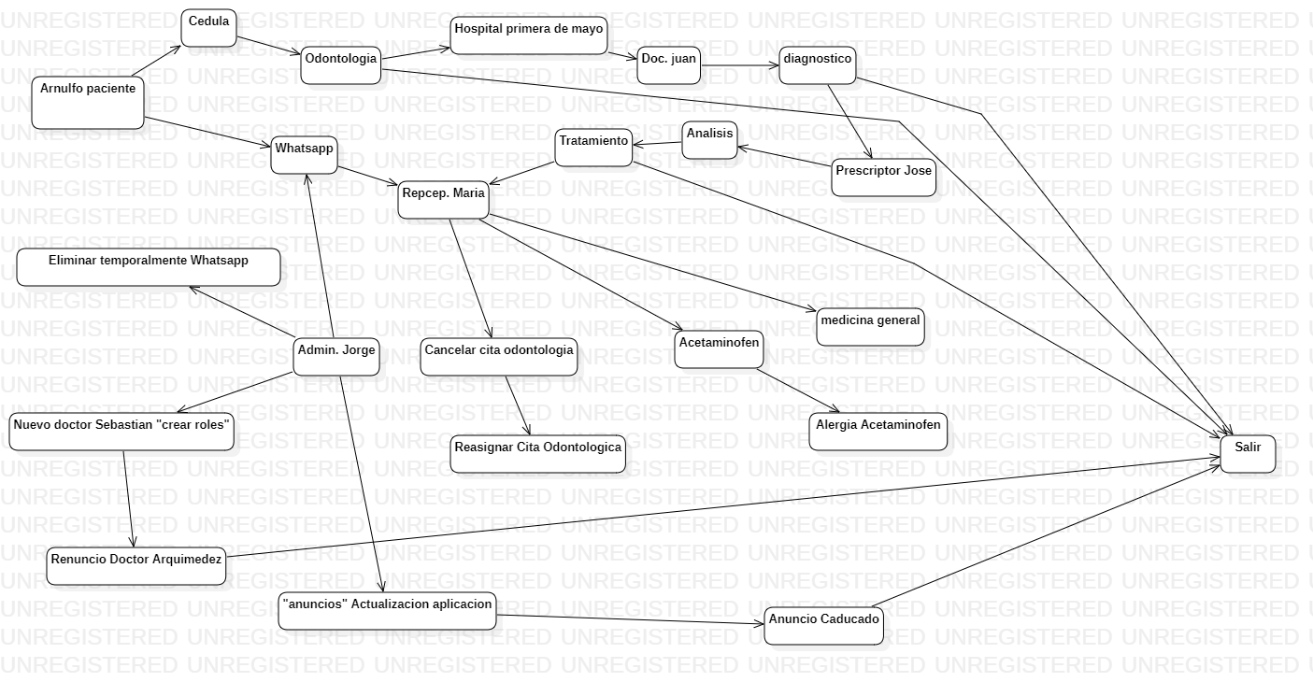

*Ilustración 4 Diagrama de actividades*

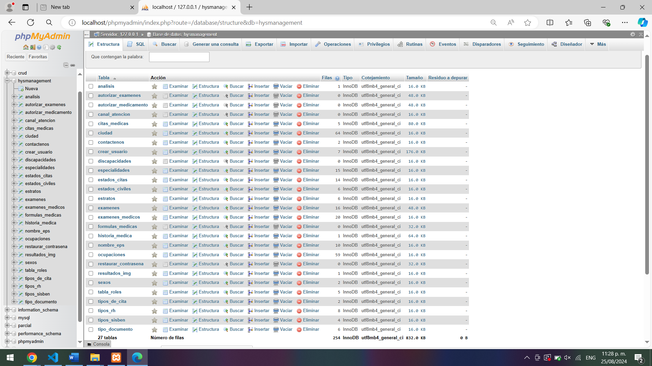

Ilustración Tablas de Base de Datos

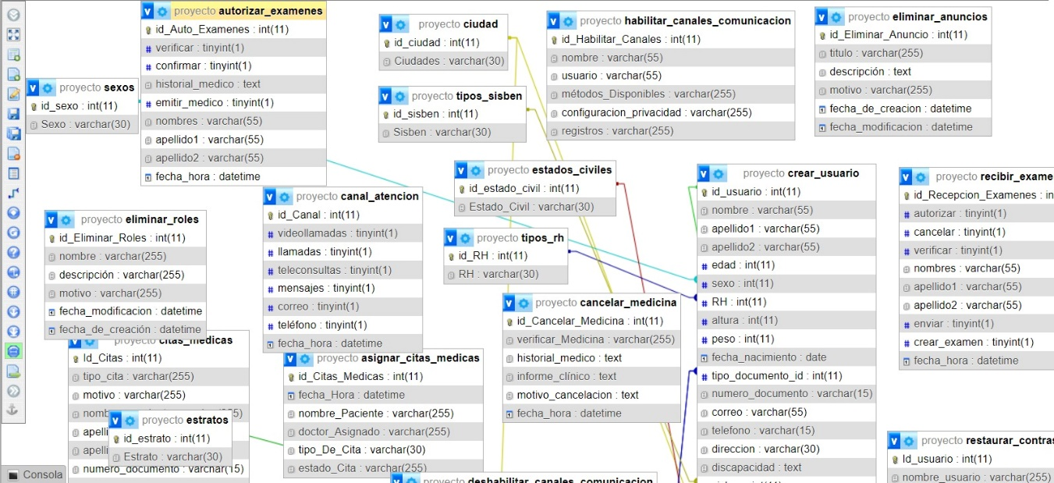

Ilustración Base de Datos con Claves Foráneas

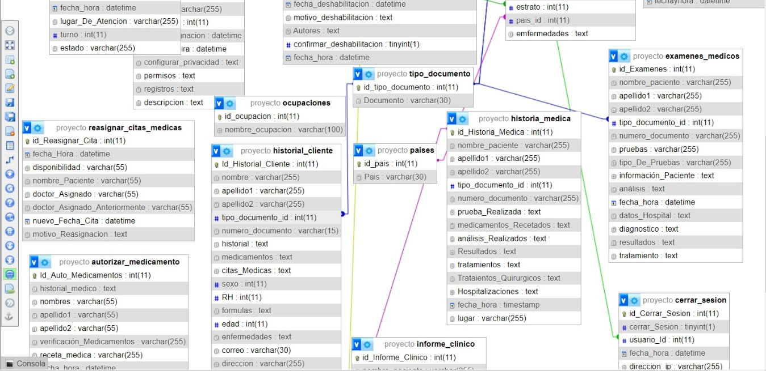

Ilustración Base de Datos con Claves Foráneas

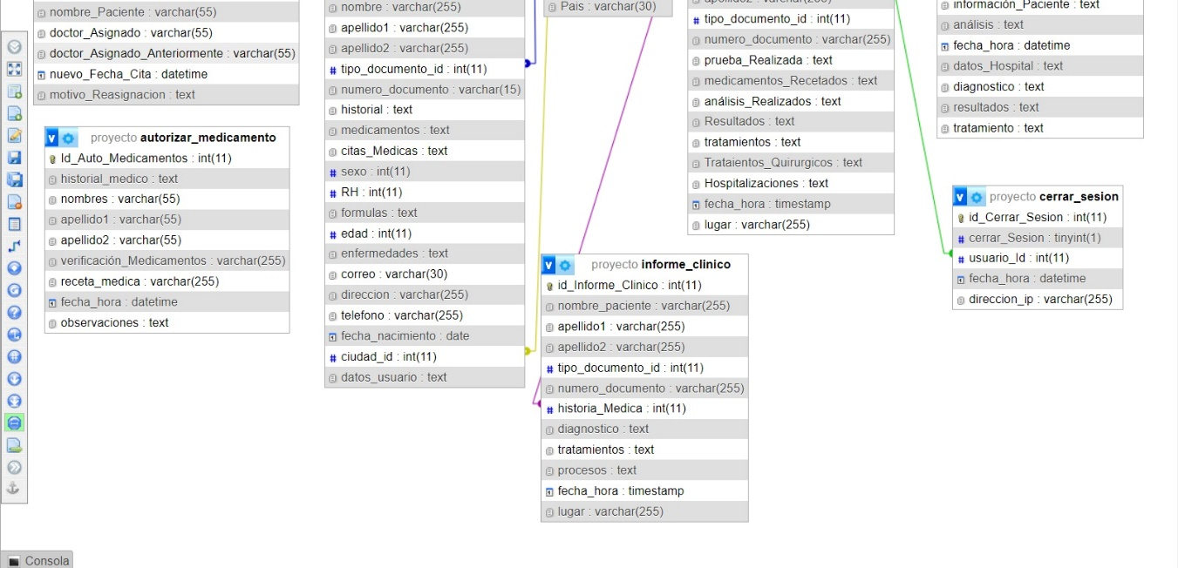

Ilustración Base de Datos con Claves Foráneas

# 13. Glosario

* EPS: Es una entidad promotora de salud, que organiza y garantiza el acceso a los beneficios del plan obligatorio de salud.
* IPS: instituciones prestadoras de servicios esto se refiere a todos los centros, clínicas y hospitales que prestan los servicios médicos y de urgencias.
* Radicado: Documento en el cual se encuentra consignada información sobre un trámite el cual se encuentra destinado a un sitio o entidad (fechas, número de solicitud, nombre de entidades, etc.).
* Online: Es cuando se está conectado a una red de datos o de comunicación de manera digital.
* Submenú: Es un menú secundario que aparece en otro menú y que contiene más información o más opciones.
* URL: Dirección web de un recurso de Internet, como una página web.

**14. Colorimetría**

Esquema de color principal:

El fondo utiliza un degradado suave que va desde un tono rosa claro (#FFCBDB aproximadamente) hasta un azul medio (#4169E1 aproximadamente).

Colores de acento:

Azul claro: (#87CEFA aproximadamente) Se usa para el título "Iniciar Sesión" y para el enlace "Olvidaste tu Contraseña".

Verde: (#4CAF50 aproximadamente) Se utiliza para botones de acción principal como "Ingresar" y "Solicitar Cita".

Verde claro: (#90EE90 aproximadamente) Para mensajes de éxito, como "Cita solicitada con éxito".

Colores de texto:

Negro: (#000000) Para el texto principal de etiquetas y contenido.

Gris oscuro: (#696969 aproximadamente) Para el texto de placeholder en los campos de entrada.

Colores de alerta y error:

Rojo: (#FF0000) Se usa para mensajes de error o advertencia.

Elementos de formulario:

Blanco: (#FFFFFF) Como fondo para los campos de entrada.

Gris claro: (#D3D3D3 aproximadamente) Para los bordes de los campos de entrada.

Iconos:

Gris: (#808080 aproximadamente) Para iconos funcionales como el de selección de fecha y el de visualización de contraseña.

Barra de navegación:

Borde gris: Los elementos de acción en la barra de navegación tienen un borde gris.

Efecto hover: Al pasar el mouse sobre estos elementos, se produce una transición a un color gris (RGB (11, 11, 11)) para el fondo del elemento.

Esta adición de interactividad en la barra de navegación mejora la experiencia del usuario al proporcionar retroalimentación visual clara sobre qué elementos son interactivos. La transición suave al color gris oscuro (casi negro) cuando se pasa el mouse por encima crea un contraste efectivo y hace que la interfaz se sienta más responsiva y dinámica.

El uso de bordes grises en los elementos de la barra de navegación ayuda a definir claramente las áreas clickeables, mejorando la usabilidad de la interfaz. Combinado con el efecto de hover, esto crea una experiencia de navegación intuitiva y agradable visualmente.

14.1 Paleta de colores Health And Services Management.

